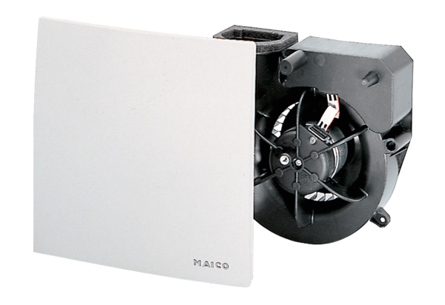Insert de ventilation ER 100Unité de conditionnement : 1 pièceGamme: B
Numéro de référence : 0084.0130Fabricant : MAICO

